**2021 非線性期中考**

1. 如何從空間與時間的操作範圍，判定一個系統是線性還是非線性?時變還是非時變?

非線性分析考慮的是系統的全貌，線性系統則是系統平衡點附近的局部特寫。當非線性系統操作再平衡點附近時，因為其離平衡點 很近，所以系統對平衡點做泰勒級數展開時，可以忽略一階以上的高階項。



根據定義，在平衡點上的速度為零，故，此時非線性系統可以近似成線性系統:，其中。線性系統只有在平衡點(展開點)附近能近似於非線性系統，一旦遠離平衡點，系統的行為即是非線性。故一個系統是否為非線性，要看操作點距離平衡點的距離，若為附近，可近似為線性，若遠離則為非線性。

同一個系統可為時變系統或是非時變系統，端看經歷時間的長短。時變系統所對應的方程式為變係數的微分方程式。若一個系統在觀察的時間內幾乎沒有變化，則可以視為非時變系統，若一個系統在觀察時間內產生明顯變化，則要視為時變系統。所以非時變與時變之分在於經歷時間的長或短，而非線性與線性之分在於空間涵蓋範圍的大或小。

1. 如何利用訊號產生器(輸入)和示波器(輸出)，測試一個內部未知的系統是屬於線性系統或是非線性系統?

加成性和比例放大特性是線性系統所要滿足的充分必要條件，如果此二條件沒有同時滿足，即為非線性系統。故我們可以利用下列三個實驗步驟測試系統為非線性或線性:

1. 用訊號產生器建立訊號a，輸入至系統中，由示波器量測系統輸出為L(a)。
2. 用訊號產生器建立訊號b，輸入至系統中，由示波器量測系統輸出為L(b)。
3. 用訊號產生器建立訊號ma+nb，m、n為二常數，輸入至系統中，由示波器量測系統輸出為L(ma+nb)。

利用上述三個輸出檢驗等式: L(ma+nb) =mL(a)+nL(b)。如果上述等式對任意常數均成例，則此系統為線性系統，若不滿足則為非線性。比例放大: L(ma)=mL(a)；加成性: L(a+b)= L(a)+ L(b)。

1. 下圖是地球與太陽引力場所形成的拉格朗日點，說明無人太空探測船如何利用軌跡的混沌性，進行繞地軌道與繞日軌道的快速切換。

混沌控制為此任務的核心。而混沌的基本特性是系統輸出對初始值得變化非常敏感，初始值極小的差距，會在系統的最後狀態造成極大的偏差。在此任務中，太陽、地球和探測船形成一個三體系統，而三體問題為一個非線性問題，其解為混沌態。而此系統中的地球和太陽會展生五個拉格朗日點，這些點上地球與太陽的引力達成平衡，太空船與地球相對靜止。而在引力交界處，就如高山的頂峰上，混沌性最強，只要給太空船一個很小，且不同方向的初始力(推進力)，就會產生各種截然不同的軌跡。在此任務中，太空船座落於L1點，只要稍微向左，太空船會進入繞日軌道；而稍微向右，太空船則會進入繞地軌道。此任務利用天體系統的混沌性和混沌控制，利用最少的燃料，達成在繞地和繞日兩個軌道半徑差異極大的軌道中切換。

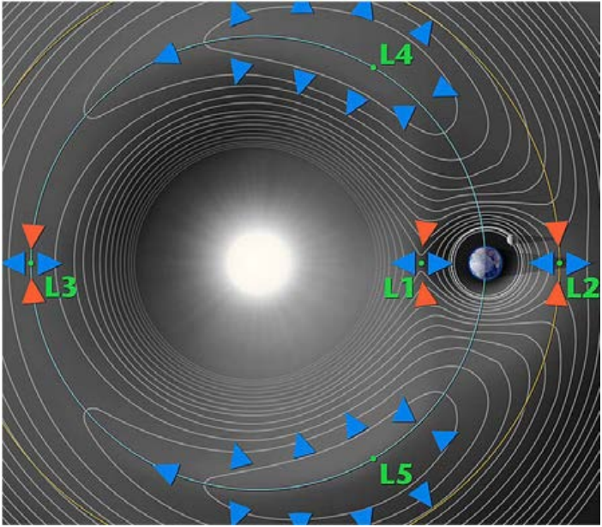

1. 對於非線性系統(以及座標表示):。說明該系統在參數有分叉現象(bifurcation)。

在有分岔現象。當時，，代表平衡點為穩定。當時可以分成三種情形討論:

1.  ，代表隨時間減少，且。
2.  ，代表維持在。
3.  ，代表隨時間增加，平衡點不穩定。

故知當時，軌跡為極限圓。由於當、之軌跡結構完全不同，知為一分岔點。

1. 何謂像平面軌跡?如何判斷其運動方向?以非線性系統為例，先求出其平衡點，大略描繪出其向平面軌跡，再由相平面軌跡的運動方向決定每個平衡點的穩定性。

由狀態變數所張成之空間為狀態空間(相空間)。在給定初始條件下，非線性方程式 的解，在每個瞬間t對應到狀態空間中的某一座標點。隨著時間增加，這些座標點會在狀態空間中連成一條曲線，此為相空間軌跡。當時，相空間即為相平面。

相平面軌跡即為位置-速度圖。x軸為位置，y軸為速度。當畫出相平面軌跡後，軌跡上的運動方向是由y座標，也就是速度的正負所決定。以非線性系統為例。此式子可以寫成。此方程式有三個平衡點，分別為 。相平面軌跡如下。此相平面軌跡的三個平衡點可以分成四個部分討論:

1.  ，此區域內，速度為負，x遞減，系統沿軌跡相左運動，離越來越遠，故為不穩定的平衡點。
2. ，此區域內，速度為正，x遞增，系統沿軌跡相右運動，趨近於。
3. ，此區域內，速度為負，x遞減，系統沿軌跡相左運動，趨近於。故為穩定的平衡點。
4. ，此區域內，速度為正，x遞增，系統沿軌跡相右運動，趨近於無限大。故為不穩定的平衡點。

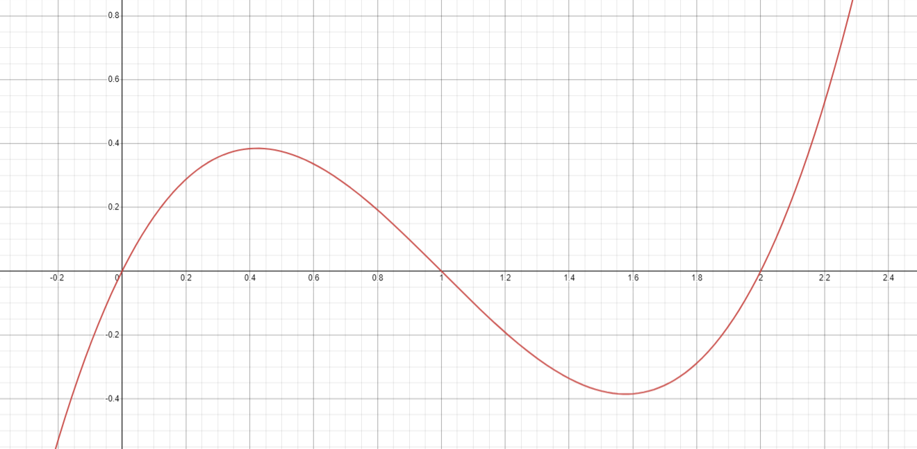

1. 比較Lyapunov直接定理與間接定理的不同，並分析他們的使用時機。

Lyapunov直接定理: 設為之平衡點，D為之一臨域，在D上是依連續可微的函數，若V滿足:

1. V (0) =0。
2. D- {0} ，V(x)>0。
3. 在D上，，為Lyapunov穩定。
4. 在D-{0}上，，為漸進穩定

Lyapunov間接定理:

1. 設之線性化系統為，若，則在為漸進穩定。
2. 在為不穩定，若存在一使得。

Lyapunov直接定理利用非線性系統總能量的變化來判斷此系統是否趨於穩定。而Lyapunov間接定理是透過線性系統的穩定性來判斷非線性系統的穩定性。直接定理只利用Lyapunov函數提供充分條件，但會有無法找到滿足條件的Lyapunov函數的可能。而間接定理提供判斷標準，如果非線性系統在平衡點的線性展開是穩定的話，則非線性系統在平衡點附近也是穩定的，但間接定理卻無法提供穩定範圍。總而言之，這兩個定理的使用時機是，先用Lyapunov間接定理確認平衡點穩定，再利用Lyapunov直接定理找出保證穩定的區域。

1. 分別解釋為何線性系統若為穩定，則必為全域穩定、漸進穩定和指數穩定。

**全域穩定:**

對線性系統來說，因為只有一個平衡點，不會有多個平衡點的情況發生，故若以知縣性系統穩定，也代表全域穩定。

**漸進穩定:**

根據穩定定理:對任何，使得，且若，之解為唯一。可知和為同義。現在已知線性系統為穩定，表示此系統之，也代表找的到P和Q使得，、，代表線性系統為漸進穩定。

**指數穩定:**

因已知線性系統穩定，即代表全域漸進穩定。對於一個漸進穩定系統而言，即是。故線性系統可以用指數穩定的方式來指定收斂速度，表達式為 。代表系統最小之收斂速度。

1. 由線性系統理論知，線性非時變系統 的穩定條件是要的特徵值全部為負。試利用Lyapunov直接定理證明這個已知結果。(題示: 選取Lyapunov函數 )。





1. 對於線性時變系統: 的穩定性條件，解釋為何必須的特徵值為負，而不是的特徵值為負。

對於線性時變系統。若選定Lyapunov函數，此函數已經滿足Lyapunov直接穩定定理的和 。而 則須滿足:



觀察上式可知，若是需要滿足的條件，則需。

1. 對於一個線性時變系統:



若選定Lyapunov函數為



試決定系統參數所要滿足的條件，使該線性時變系統具有一致穩定性。

一致性穩定定理:若存在Lyapunov函數滿足

1. 
2. 
3. 

為了使得此一滿足條件(3)，函數必須被限制在某一正區間之內



在此條件下的值被兩個正定函數包夾



同時也必須滿足的條件，其中V對t的全微分如下:



為了確保條件的成立，則 。

故兩個條件為



**2020 非線性期中考**

1. 給定一個非線性系統，說明它有哪幾種可能形式的解?

穩定定態解、發散解、週期震盪解、多週期震盪解、混沌解。

1. 何謂相平面軌跡?如何判斷其運動方向?以非線性系統為例，先求出其平衡點，大略描繪出其相平面軌跡，再由軌跡的運動方向決定每個平衡點的穩定性。

由系統內的狀態變數所張成之空間稱為狀態空間。在給定初始條件下，非線性方程式的解每一個時刻t會對應到狀態空間內的某一個座標點，隨著時間增加，這些點會連成一條軌跡，稱為相空間軌跡。而當時，這些軌跡被稱作相平面軌跡。

之平衡點有三個，為。以下分成四個區段討論平衡點之穩定性。

1.  ，此區域內，速度為負，x遞減，系統沿軌跡相左運動，離越來越遠，故為不穩定的平衡點。
2. ，此區域內，速度為正，x遞增，系統沿軌跡相右運動，趨近於。
3. ，此區域內，速度為負，x遞減，系統沿軌跡相左運動，趨近於。故為穩定的平衡點。
4. ，此區域內，速度為正，x遞增，系統沿軌跡相右運動，趨近於無限大。故為不穩定的平衡點。

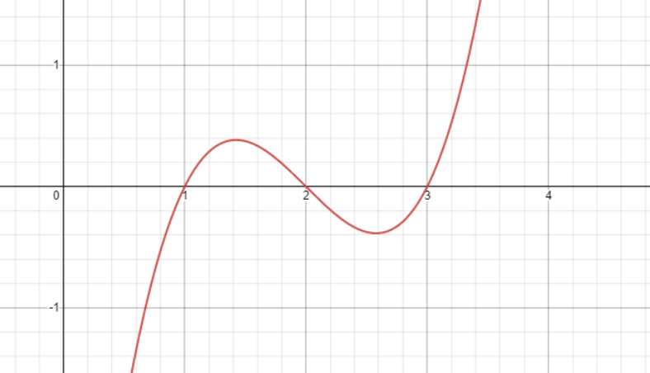

1. 對於非線性系統(以及極標表示):，說明該系統在參數有分岔現象(bifurcation)。

在有分岔現象。當時，，代表平衡點為穩定。當時可以分成三種情形討論:

1.  ，代表隨時間減少，且。
2.  ，代表維持在。
3.  ，代表隨時間增加，平衡點不穩定。

故知當時，軌跡為極限圓。由於當、之軌跡結構完全不同，知為一分岔點。

1. 給定一個非線性系統: ，如何確定它的某個平衡點是穩定或是不穩定?如果確定是穩定的話，又如何決定它的穩定範圍?

若是要判斷一個非線性系統的穩定性，我們一開始可以先使用Lyapunov間接穩定定理，來判斷此非線性系統在平衡點附近是否穩定。首先要間將非線性系統線性化:，若，則在為漸進穩定。確定是穩定後，可以利用Lyapunov直接穩定定理:，選定多個Lyapunov函數，另之滿足上述三個條件，利用多個Lyapunov函數求出範圍之聯集，即是此非線性系統的穩定範圍。

1. 若以登山步道比擬相平面軌跡，以山谷的最低點比擬平衡點，並假設登山步道𝑥處之高度為𝑉(𝑥)。說明如何由登山步道的前進過程中所觀察到的等高線變化，決定 Lyapunov 定理中的三種穩定性: Lyapunov 穩定性、漸進穩定性和全域穩定性。

Lyapunov穩定性: 在Lyapunov穩定的情況下，登山步道會讓人持續地向山谷最低點靠近，但不會真的到山谷最低點。靠近最低點後，步道會沿著最低點圍繞，但也不會離開山谷的範圍。

漸進穩定性: 在漸進穩定的情況下，登山步道會讓人持續地向山谷最低點前進，並且到最後會抵達山谷的最低點。但是這個山上並不是每條山路都可以通向谷底(Lyapunov直接定理為充分條件)。

全域穩定性: 不管登山步道的起始點在山上的任何一處，最後登山步道皆會通向山谷。

1. 對於非線性系統:，利用Lyapunov定理證明這個系統在原點處為全域漸進穩定。

根據全域穩定定理，若是為之平衡點，且是一連續可微函數，且滿足下列三條件:

1. 且，
2. 
3. ，

設Lyapunov函數為。為一連續可微函數。且。當狀態變數趨近於無限大時，也趨近於無限大。， 。此非線性系統在原點滿足全域漸進穩定。

1. 對於一個線性系統，其中A為一常數矩陣，利用Lyapunov直接定理推導出此線性非時變系統的穩定條件，並且證明若線性系統為穩定的話，則必為全域穩定。

假設此線性系統之Lyapunov函數:，其中P的條件為對稱且正定。再來檢查 ，若要使，則Q需為正定。若此兩條件皆符合，則此線性系統之原點符合全域漸進穩定(因符合radially unbounded條件，且線性系統只有一個平衡點)。

1. 對於一個線性時變系統:



其中為任意的連續函數，利用Lyapunov直接定理證明該線性時變系統為指數穩定。

對於線性時變系統，若的所有特徵值在任意時間下均為負值，亦即，。則具有一致漸進穩定性。選擇Lyapunov函數，並設。因為對稱，所以之特徵值恆為實數。此時



因此

，

故支援系統為漸進穩定且為指數穩定，收斂速度為。

1. 參考下圖:
2. 解釋為何A、B二點是極限圓發生的地點?

由Nyquist定理知，若的軌跡不被之軌跡所包圍，則系統為穩定。且極限圓發生的條件，為系統有時耗散能量(穩定)，有時增加能量(不穩定)，如此才能保持固定震幅的震盪。而A,B兩點剛好符合穩定和不穩定的交界處，故這兩點會有極限圓的產生

1. 說明從圖中如何決定極限圓發生時的振幅及頻率?

可先固定一個頻率，再畫出隨的變化。

1. 判斷A、B二點的極限圓是穩定還是不穩定。

A點:

B點:

